OBS! Ta bort denna text och instruktionerna nedan innan dokumentet skickas in.
Saker att tänka på innan du skickar in synpunkter, förfrågningar och klagomål gällande FSC regelverket:
- Mycket viktig att beställa hem¹ och granska avverkningsanmälan från Skogsstyrelsen innan du skickar iväg något.
- Den svenska FSC standardens krav (exempelvis indikator 6.4.3) kan endast användas om markägaren är FSC certifierad. Du måste därför ta reda på om markägaren är FSC certifierad innan du skickar in ett sådant klagomål².
- För att skicka klagomål gällande bristfällig hänsyn till rödlistade arter (indikator 6.4.3) måste man först granska om det finns någon hänsyn planerad till arterna i avverkningsanmälan.
- Om du inte har granskat om hänsyn planeras till arterna i avverkningsanmälan kan du möjligen skicka in dokumentet som en synpunkt eller förfrågan. Om du skickar in som förfrågan kan du till skillnad från en synpunkt förvänta dig ett svar.
- Klagomål mot FSC skogsbruksstandarden ska i ett första skede framföras till certifikatsinnehavaren, tex ett skogsbolag. Många (främst mindre) skogsägare är medlemmar i gruppcertifikat³ och då ska klagomålet framföras till gruppcertifikatet.
- Om ett ombud (tex Norra skog eller Mellanskog) avverkningsanmäler en skog med naturvärden motsvarande nyckelbiotops kvalitet men markägaren inte är FSC certifierad, bör du skicka in ett FSC kontrollerat virke klagomål. Då ska klagomålet skickas till ombudsföretaget.
¹ Maila till skogsstyrelsen@skogsstyrelsen.se
² Hör av dig till FSC kansliet eller isak.lodin@wwf.se om du vill ha hjälp.
³ https://se.fsc.org/se-sv/hitta/grupper-for-skogsbrukscertifiering
OBS! Ta bort denna text och instruktionerna ovan innan dokumentet skickas in.

Inledande FSC- /PEFC-klagomål – information om höga naturvärden och fridlysta arter i avverkningsanmälan A 15343-2023 i Storumans kommun
Detta klagomål behandlar höga naturvärden i avverkningsanmälan A 15343-2023 i Storumans kommun som inkom 2023-03-31 och omfattar 11,7 ha.
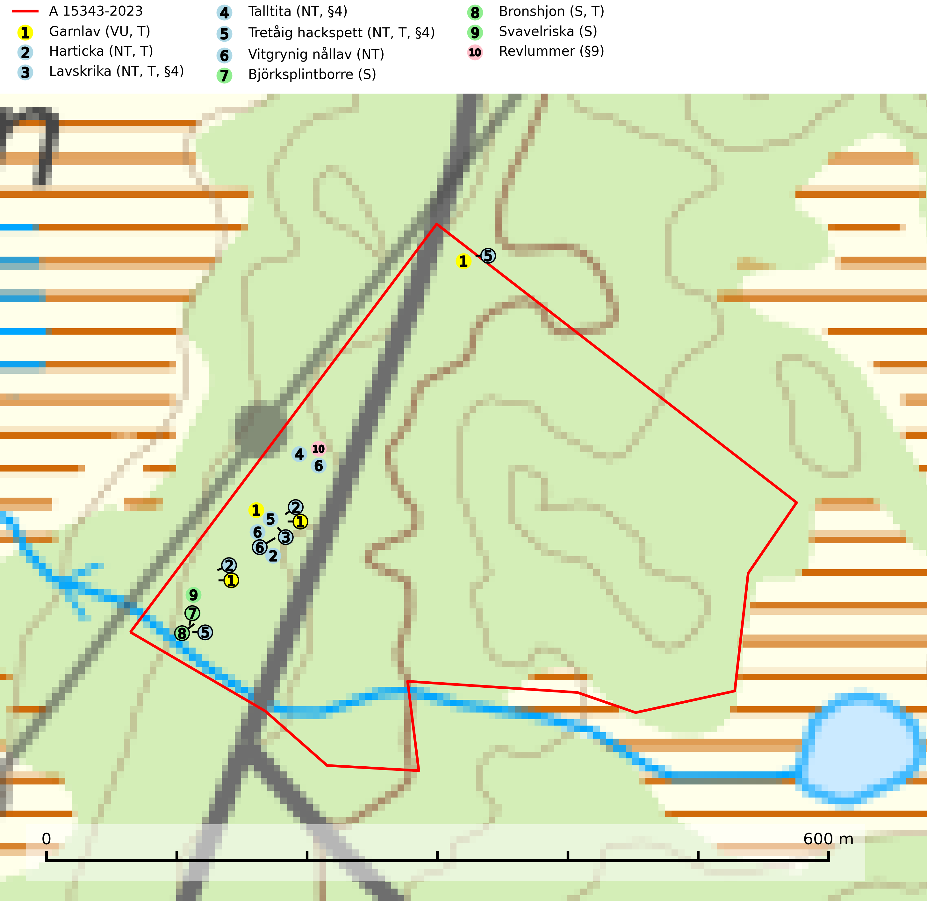
Figur 1. Fyndplatser för naturvårdsarter i avverkningsanmälan. Markörer utan svart kant är placerade på fyndplatsen. Markörer med svart kant är placerade vid sidan av fyndplatsen och har ett svart streck som visar fyndplatsens exakta position. Kartans mittpunktskoordinat är N 7246386, E 551874 i SWEREF 99 TM.
I avverkningsanmälan finns fynd av 10 naturvårdsarter, varav 6 är rödlistade, 4 är fridlysta, 5 är typiska (T) och 3 är signalarter (S): garnlav (VU, T), harticka (NT, T), lavskrika (NT, T, §4), talltita (NT, §4), tretåig hackspett (NT, T, §4), vitgrynig nållav (NT), björksplintborre (S), bronshjon (S, T), svavelriska (S) och revlummer (§9). Se Figur 1.
Nedan presenteras relevanta utdrag ur standarderna för FSC, Chain of Custody, Controlled Wood och PEFC.
Vi förväntar oss att ni återkommer med ett skriftligt svar på vårt klagomål och även beskriver vilka korrigerande åtgärder ni satt in för att rätta till identifierade brister i er efterlevnad av den svenska FSC standarden.

Naturvårdsarter och fridlysta arter
Nedan följer beskrivningar av de naturvårdsarter och fridlysta arter som har sina livsmiljöer och växtplatser i den avverkningsanmälda skogen. Se även ytterligare artfakta i BILAGA 1. De påträffade naturvårdsarterna är ett tydligt kvitto på att det rör sig om en skog med höga naturvärden.
Garnlav (VU) är en utpräglad barrskogsart som ibland kan drapera träden i norrländska grannaturskogar med hög luftfuktighet. Den förekommer även i talldominerade bestånd där den, förutom i trädens grenverk, påträffas hängande över ojämnheter i tallbarken. Arten har minskat starkt i södra och mellersta Sverige och den minskar även i sitt nordliga utbredningsområde. Minskningstakten uppgår till 30 (20–50) % inom 50 år och överstiger gränsvärdet för Sårbar (VU). Orsaken till tillbakagången beror främst på slutavverkningar av naturskogsartade skogar. Bestånd med riklig förekomst bör regelmässigt sparas, vilket även gynnar flera andra sällsynta och rödlistade arter. Garnlav är värdväxt för den mycket sällsynta och akut hotade fjärilen barrskogslavfly (CR) som hör hemma i boreala barrskogar med riklig förekomst av värdväxten. Tidigare kunde arten konstateras årligen på flera platser vid Dala-Floda i Dalarna innan lokalerna kalavverkades. Senaste fyndet i landet av barrskogslavfly är från år 2000 då den påträffades vid Högberget i Sollefteå kommun. Garnlav är typisk art för 9010 Taiga och 9070 Trädklädd betesmark (SLU Artdatabanken, 2026).
Harticka (NT) är normalt en mycket bra signalart för granskogar med höga naturvärden. Även när svampen påträffas i mer påverkade skogar är det nästan alltid fråga om skogsmiljöer i sena successionsstadier med höga naturvärden. Skogsskötselåtgärder på eller i omedelbar närhet av växtplatserna kan innebära ett hot mot arten. Harticka är typisk art för 9010 Taiga, 9050 Näringsrik granskog och 9030 Landhöjningsskog (SLU Artdatabanken, 2024; Nitare & Skogsstyrelsen, 2019).
Lavskrika (NT, §4) är rödlistad som nära hotad och fridlyst enligt 4§ artskyddsförordningen. Den har minskat med 20 (10–30) % under de senaste 15 åren och minskningstakten bedöms vara nära gränsvärdet för sårbar (VU). Lavskrikan är en mycket stationär fågel, som häckar i äldre, slutna och hänglavsrika barrskogar. Nyckelfaktorer är flerskiktad skog med rik undervegetation samt riklig förekomst av hänglavar. Reviren är livslånga med hemområden som varierar mellan 50 och 150 ha. Inom ett revir av hög kvalitet finns det som regel ett eller flera kärnområden (1–20 ha) med relativt tät flerskiktad granskog. Arten missgynnas när flerskiktad skog omförs till enskiktade bestånd och även röjning och hård gallring är starkt negativt. Lavskrikan har relativt stora hemområden och försvinner när den äldre skogen fragmenteras, särskilt allvarligt är när kärnområdena avverkas. Den försvinner successivt framför allt vid dess utbredningsgränser och populationen har minskat kontinuerligt under 2000-talet. Lavskrika är typisk art för 9010 Taiga (SLU Artdatabanken, 2026; Skogsstyrelsen 2016).
Talltita (NT, §4), rödlistad som nära hotad och prioriterad art i Skogsvårdslagen, har häckningsrevir i anmälan. Arten har minskat kraftigt de senaste 30 åren och minskningstakten innevarande 10-årsperiod beräknas till 20 (10–30) %. Talltitan är synnerligen trogen sitt cirka 15 hektar stora revir och är beroende av flerskiktade olikåldriga skogar för att kunna föda upp sina ungar. Talltitan försvinner om dess livsmiljö kalavverkas (Eggers & Low, 2014; Ekman, 1979; Griesser et al, 2007; Klein, 2020; Siffczyk et al, 2003; SLU Artdatabanken, 2021).
Tretåig hackspett (NT, §4) är rödlistad som nära hotad och ingår i bilaga 1 i EU:s fågeldirektiv. Tretåig hackspett är för sin överlevnad beroende av kontinuerlig tillförsel av äldre döende och död ved, som sker genom naturliga självgallringsprocesser i äldre grannaturskogar och barrblandade naturskogar. Om en skog genom skogsbruk gallras eller glesas ur så upphör och uteblir i stort sett den naturliga självgallringsprocessen för mycket lång tid framöver vilket omöjliggör upprätthållandet av den kontinuerliga ekologiska funktionen i ett område. Det finns studier som visar att naturskogens självgallringsprocess som den tretåiga hackspetten är beroende av, inte kan ersättas med efterlämnad hänsyn i skogsbruket (Imbeau & Desrochers, 2002). Storleken på häckningsreviret varierar med skogstypen, förekomsten av död ved och graden av fragmentering, men är i allmänhet i storleksordningen 25–100 hektar. Vintertid krävs ofta betydligt större områden och det finns studier som antyder att arten behöver minst 100 hektar äldre skog. I områden med låg bonitet kan det behövas över 200 hektar lämpligt habitat för att ett par ska kunna reproducera sig. Områden med dokumenterad permanent förekomst i naturskogsmiljöer har vanligen så stora naturvärden att skogsbruk är olämpligt. Tretåig hackspett är typisk art för 9010 Taiga, 9740 Skogsbevuxen myr, 9030 Landhöjningsskog och 9040 Fjällbjörkskog (Skogsstyrelsen, 2016; SLU Artdatabanken, 2024).
Vitgrynig nållav (NT) växer nästan uteslutande på bark av gamla, senvuxna granar i skuggiga lägen med hög och jämn luftfuktighet. Den vanligaste naturtypen för arten är kontinuitetsskogar på frisk mark men den finns också i sumpgranskogar. På lång sikt utgör avverkningar av olikåldriga granskogar av naturskogskaraktär ett allvarligt hot mot arten och skogsbruksåtgärder på eller i närheten av växtplatserna bör undvikas. Naturskogsartade, fuktiga granskogar med förekomster av arten signalerar höga biologiska värden och bör bevaras (SLU Artdatabanken, 2024; Nitare & Skogsstyrelsen, 2019).
Björksplintborre är en skalbagge vars larvutveckling sker i bark på nyligen döda björkar, både stående träd och vindfällen. En prydlig rad med runda ventilationshål i barken ovanför modergången är synnerligen karaktäristiskt. Arten är knuten till lövrika blandskogar med en hög andel gamla träd, och starkt gynnad av naturliga störningar som torka, översvämningar, brand och stormfällningar. Talrika gnagspår kan tyda på biotoper med höga naturvärden, exempelvis för ovanliga hackspettar och andra, mer sällsynta vedinsekter. Larverna är omtyckt hackspettsföda (SLU Artdatabanken, 2025).
Bronshjon är en skalbagge vars larvutveckling sker under grov bark på stammar av döda eller döende barrträd, främst gran, i mindre omfattning tall. Arten är knuten till äldre, naturskogslik granskog med inslag av torkande träd. Bronshjon är typisk art för 9010 Taiga (SLU Artdatabanken, 2025).

Certifiering

Ur FSC-standarden
PRINCIP 1: LAGEFTERLEVNAD: Certifikatsinnehavaren ska följa alla tillämpliga lagar, förordningar och nationellt ratificerade internationella avtal, konventioner och överenskommelser.
1.3.1 Tillämpliga lagar och föreskrifter för brukandet av skogen följs.
- Kommentar: I den avverkningsanmälda skogen har fridlysta arter sina livsmiljöer och växtplatser. Att skada de fridlysta arternas livsmiljöer, växtplatser eller ekologiska funktion är inte tillåtet enligt artskyddsförordningen. EU:s medlemsländer och skogsbolag är skyldiga att agera i enlighet med EU:s fågeldirektiv där det uttryckligen står att direktivet gäller för fåglar samt för deras ägg, bon och livsmiljöer (artikel 1). Vidare att de åtgärder som vidtas inte får leda till en försämring av den nuvarande situationen beträffande bevarandet av de fågelarter som avses i artikel 1 (artikel 13).
6.4 Certifikatsinnehavaren ska skydda sällsynta arter och hotade arter samt deras livsmiljöer inom skogsbruksenheten. Det ska ske genom avsättningar, andra skyddade områden och genom att skapa konnektivitet och/eller genom andra direkta åtgärder som gynnar dessa arters överlevnad och livskraft. Åtgärderna ska stå i förhållande till brukandets skala, intensitet och risk, samt till sällsynta och hotade arters bevarandestatus och ekologiska krav. Certifikatsinnehavaren ska beakta den geografiska spridningen och ekologiska krav hos sällsynta och hotade arter utanför skogsbruksenhetens gränser när beslut om åtgärder inom skogsbruksenheten ska fattas.
6.4.3 Bevarandeåtgärder genomförs för de kända förekomster av rödlistade arter som påverkas av skogsbruk.
- Kommentar: I det avverkningsanmälda skogsområdet har 10 naturvårdsarter varav 6 rödlistade arter sina livsmiljöer och växtplatser.

Ur Chain of Custody Certification (FSC-STD-40-004 ver 3.0)
1.3 The organization shall commit to the FSC values as defined in FSC-POL-01-004 Policy for the Association of Organizations with FSC.

Ur FSC:s policy för associerade organisationer (FSC-POL-01-004)
Som “Chain of Custody”-certifierad organisation är skogsbolaget bunden av de fastställda reglerna i Del 1 Punkt 1 c) i Policy för organisationer associerade med FSC (FSC-POL-01-004 V2-0 EN + SVE version 2012-03-02):
- De organisationer FSC kan acceptera association med får inte direkt eller indirekt ha några kopplingar till nedanstående, oacceptabla aktiviteter:
a) Olaglig skogsavverkning och handel med olagligt avverkat virke eller skogsprodukter
...
c) Skogsbruk som förstör höga naturvärden
d) Betydande omvandling av skog till plantager eller annan, icke skoglig, markanvändning
- Kommentar: Avverkning av skog med höga naturvärden samt skada på fridlysta arter strider både mot FSC Controlled Wood-standarden och FSC:s policy for associerade organisationer.

Ur FSC Controlled Wood (FSC-STD-40-005)
Virke som inte accepteras i FSC-märkta produkter (oacceptabelt ursprung) enligt FSC Controlled Wood (FSC-STD-40-005):
- Illegalt avverkat virke.
- ...
- Virke från avverkningar som hotar höga naturvärden.
- Virke från skog som konverteras till plantager eller icke-skogligt bruk.
- Kommentar: Avverkning av skog med höga naturvärden samt skada på fridlysta arter strider både mot FSC Controlled Wood-standarden och FSC:s policy for associerade organisationer.

Ur PEFC-standarden gällande lagefterlevnad
PEFC-standarden förutsätter att tillämplig svensk lagstiftning följs. Det är utsedd tillsynsmyndighet som ansvarar för tillsyn av lagens efterlevnad. PEFC-standarden återger innehållet i vissa certifieringskritiska lag- och föreskriftskrav vilka ska ingå i granskning av PEFC-systemets efterlevnad.
- Kommentar: I den avverkningsanmälda skogen har fridlysta arter sina livsmiljöer och växtplatser. Att skada de fridlysta arternas livsmiljöer, växtplatser eller ekologiska funktion är inte tillåtet enligt artskyddsförordningen

BILAGA 1 – Fridlysta arter

Lavskrika – ekologi samt krav på livsmiljön
Lavskrika är rödlistad som nära hotad (NT), fridlyst enligt 4 § artskyddsförordningen (2007:845) och ingår i förteckningen över prioriterade arter i Skogsstyrelsens föreskrifter och allmänna råd (SKSFS 2011:7) bilaga 4. Lavskrikan är en mycket stationär fågel, som häckar i äldre, slutna och hänglavsrika barrskogar. Nyckelfaktorer är flerskiktad skog med rik undervegetation samt riklig förekomst av hänglavar (SLU Artdatabanken, 2026).
I Skogsstyrelsens vägledning för hänsyn till fåglar står bland annat att: “Reviren är livslånga med hemområden som varierar mellan 50 och 150 ha. Hemområdena har inga fasta gränser utan det handlar mera om de yttre gränserna för familjegruppernas rörelser. Lavskrikan undviker att förflytta sig över stora öppna områden och hemområdesstorleken är därför större i områden fragmenterade av hyggen och yngre skog än i områden med i sammanhängande äldre skog. Det finns studier som antyder att det inom ett revir bör finnas maximalt 15 % öppna ytor och ungskog. Inom ett revir av hög kvalitet finns det som regel ett eller flera kärnområden (1–20 ha) med relativt tät flerskiktad granskog.” Vidare att: “Arten missgynnas när flerskiktad skog omförs till enskiktade bestånd. Även skogsskötsel med återkommande röjning och hård gallring är starkt negativt. Lavskrikan har relativt stora hemområden och försvinner när den äldre skogen fragmenteras, särskilt allvarligt är när kärnområdena avverkas.” (Skogsstyrelsen 2016).
Populationen har minskat med 20 (10–30) % under de senaste 15 åren och minskningstakten bedöms vara nära gränsvärdet för sårbar (VU). Arten försvinner successivt framför allt vid dess utbredningsgränser och populationen har minskat kontinuerligt under 2000-talet. Lavskrika är typisk art för 9010 Taiga (SLU Artdatabanken, 2026).

Referenser – lavskrika
Skogsstyrelsen, 2016. Vägledning för hänsyn till fåglar – lavskrika. https://www.skogsstyrelsen.se/globalassets/lag-och-tillsyn/artskydd/vagledningar-for-hansyn-till-faglar/lavskrika-vagledning-hansyn.pdf
SLU Artdatabanken, 2026. Artfaktablad. Naturvård – artfakta. SLU Artdatabanken, Uppsala

Talltita – ekologi samt krav på livsmiljön
Talltita är rödlistad som NT, fridlyst och prioriterad art i Skogsvårdslagen. Den omfattas av EU:s fågeldirektiv. Arten har minskat kraftigt de senaste 30 åren och minskningstakten innevarande 10-årsperiod beräknas till 20 (10–30) % (SLU Artdatabanken, 2022).
Talltita föredrar större sammanhängande barrskogar, och finns såväl i tallskog som granskog och i lövblandad barrskog. Skogens struktur är viktig och ska helst vara flerskiktad med riklig underväxt av mindre granar, björk och andra lövträd och buskar. Tillgång på murknande högstubbar är särskilt viktig, eftersom talltitan helst själv hackar ut sitt bohål (SLU Artdatabanken, 2022).
Det finns flera studier som visar att talltita är känslig för gallring och inte överlever när dess livsmiljö kalavverkas (Eggers and Low, 2014; Griesser et al., 2007; Klein, 2020). Talltitans revir är förhållandevis stora, 10–20 hektar och arten missgynnas när skogen fragmenteras. Kalavverkning av större delar av reviret innebär att det överges (Artdatabanken, 2021).
Talltitan är synnerligen trogen sitt revir så länge paret lever och biotopen förblir intakt. Paret stannar i sitt revir året om. En förlust av ett revir har därför en stor inverkan på den lokala populationen och trakthyggesbruket anses vara orsak till den svenska populationens kraftiga minskning. Talltiteparets revirtrohet innebär att närhelst under året man observerar en adult talltita så ingår denna plats i reviret (Siffczyk et al., 2003; Ekman, 1979).

Referenser – talltita
Eggers, S., Low, M., 2014. Differential demographic responses of sympatric Parids to vegetation management in boreal forest. For. Ecol. Manage. 319, 169–175.
Ekman, J., 1979. Coherence, composition and territories of winter social groups of the Willow Tit Parus montanus and the Crested Tit P. cristatus. Ornis Scandinavica, 10, pp 56–68
Griesser, M., Nystrand, M., Eggers, S., Ekman, J., 2007. Impact of forestry practices on fitness correlates and population productivity in an open-nesting bird species. Conserv. Biol. 21, 767–774. https://doi.org/10.1111/j.1523- 1739.2007.00675.x
Klein, J., 2020. The forgotten forest – On thinning, retention, and biodiversity in the boreal forest. Doctoral Thesis No. 2020:50
Siffczyk, C., Brotons, L., Kangas, K., Orell, M., 2003. Home range size of willow tits. Oecologica, 136, 635–642 (2003)
SLU Artdatabanken, 2021. Artfaktablad. Naturvård – artfakta. SLU Artdatabanken, Uppsala

Tretåig hackspett – ekologi samt krav på livsmiljön
Tretåig hackspett (NT) är fridlyst enligt §4 Artskyddsförordningen och finns med som prioriterad art i Skogsstyrelsen vägledning för skogsbruket (bilaga 4 till SVL). I vägledningen står bland annat att: “Tretåig hackspett har stora arealkrav och höga krav på sin livsmiljö. Omdaningen av naturskogar till kulturskogar medför en förlust av viktiga miljöer, något som förstärks av ökad fragmentering till följd av avverkningar.” Vidare att: “Områden med dokumenterad permanent förekomst i naturskogsmiljöer har vanligen så stora naturvärden att skogsbruk är olämpligt” (SLU Artdatabanken, 2024; Skogsstyrelsen, 2016).
Tretåig hackspett är beroende av större sammanhängande naturskogar med kontinuerlig tillgång och nybildning av död ved och fragmentering av livsmiljöerna utgör ett stort hot mot arten (se exempelvis Stachura-Skierczynska et al., 2009; Wesolowski et al., 2005; Butler et al., 2004; Pakkala et al., 2002; Amcoff et al., 1996; Virkkala, 1991). Det finns studier som visar att naturskogens självgallringsprocess som den tretåiga hackspetten är beroende av, inte kan ersättas med efterlämnad hänsyn i skogsbruket (Imbeau & Desrochers, 2002).
Permanenta revir av tretåig hackspett karaktäriseras ofta av artens typiska ringformigt ordnade hackmärken på framför allt gamla granar. För att säkerställa att inte revir av tretåig hackspett drabbas av avverkningsplanerna bör en inventering göras i området både under häckningstid och under vintern, då arten utnyttjar betydligt större områden än under sommarens häckningsrevir. Storleken på häckningsreviret varierar med skogstypen, förekomsten av död ved och graden av fragmentering, men är i allmänhet i storleksordningen 25–100 hektar (SLU Artdatabanken, 2024; Skogsstyrelsen, 2016).
Förutom fridlysning enligt §4 Artskyddsförordningen är tretåig hackspett även förtecknad i EU:s fågeldirektiv bilaga 1. Den är typisk art för 9010 Taiga, 9740 Skogsbevuxen myr, 9030 Landhöjningsskog och 9040 Fjällbjörkskog samt ingår i Natura 2000 och är förtecknad i Bernkonventionen bilaga II (strikt skyddade djurarter) (SLU Artdatabanken, 2024; Skogsstyrelsen, 2016).

Referenser – tretåig hackspett
Amcoff, M. & Eriksson, P. 1996. Förekomst av tretåig hackspett Picoides tridactylus på bestånds- och landskapsnivå. Ornis Svecica 6: 107–119.
Butler, R., Angelstam, P., Ekelund, P. & Schlaeffer, R. 2004. Dead wood threshold values for the three-toed woodpecker presence in boreal and sub-Alpine forest. Biological conservation 119(3): 305–318.
Imbeau, L. & Desrochers, A. 2002. Foraging Ecology and Use of Drumming Trees by Three-Toed Woodpeckers. The Journal of Wildlife Management. Vol. 66, No. 1 (Jan., 2002), pp. 222–231.
Pakkala, T., Hanski, I. & Tomppo, E. 2002. Spatial ecology of the three-toed woodpecker in managed forest landscapes. Silva Fennica 36(1): 279–288.
Skogsstyrelsen, 2016. Vägledning för hänsyn till fåglar – Tretåig hackspett.
SLU Artdatabanken, 2024. Artfaktablad. Naturvård – artfakta. SLU Artdatabanken, Uppsala.
Stachura-Skierczynska, K., Tumiel, T. & Skierczynski, M. 2009. Habitat prediction model for three-toed woodpecker and its implications for the conservation of biologically valuable forests. Forest Ecology and Management 258(5): 697–703.
Virkkala, R. 1991. Population trends of forest birds in a Finnish Lapland landscape of large habitat blocks – Consequences of stochastic environmental variation or regional habitat alteration. Biological conservation 56(2): 223–240.
Wesolowski, T., Czeszczewik, D. & Rowinski, P. 2005. Effects of forest management on Three-toed Woodpecker Picoides tridactylus distribution in the Bialowieza Forest (NE Poland): conservation implications. Acta Ornithologica 40(1): 53–60.

